Anexa nr. 22
la Documentația standard nr.115
din 15.09.2021

Specificaţii tehnice
[Acest tabel va fi completat de către ofertant în coloanele 2, 3, 4, 6, 7, iar de către autoritatea contractantă – în coloanele 1, 5,]

Numărul procedurii de achiziție______________din_________
Obiectul achiziției:__Scurte de iarnă________________
Denumirea bunurilor/serviciilor |  | Denumirea modelului bunului/serviciului | Ţara de origine | Produ-cătorul | Specificarea tehnică deplină solicitată de către autoritatea contractantă |  | Specificarea tehnică deplină propusă de către ofertant | Standarde de referinţă
1 |  | 2 | 3 | 4 | 5 |  | 6 | 7
Bunuri
Lotul 1. Scurte de iarnă |  |  |  |  | Scurtă de iarnă  Componența fibroasă:  51-53 % bumbac;  47-49% poliester;  Culoarea: albastru-închis  Model: Siluetă dreaptă  Sistem de închidere: fermoar cu deschidere în ambele părți.  Căptuțeală : sintepon  Termoizolantă.  Impermiabilă  2 buzunare laterale din partea de jos a scurtei.  Gluga este detașabilă cu fermoar, reglabilă cu legături elastice  Manșete reglabile  Mărimi: S-3  M-35 Bucăți  L-54 Bucăți  XL-79 bucăți  2XL-82bucăți  3XL-43 bucăți  4XL-4 bucăți  5XL- 5 bucăți  6XL- 4 bucăți  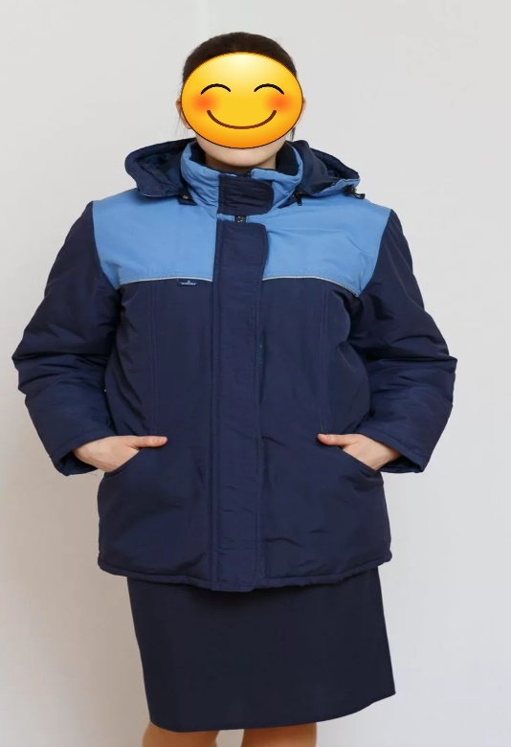
Total lot 1 |  |  |  |  | 248 000-00
Semnat:_______________ Numele, Prenumele:_____________________________ În calitate de: ________________
Ofertantul: _______________________ Adresa: __________________________
Anexa nr.23
la Documentația standard nr.115
din 15.09.2021

Specificații de preț
[Acest tabel va fi completat de către ofertant în coloanele 5,6,7,8 și 11 la necesitate, iar de către autoritatea contractantă – în coloanele 1,2,3,4,9,10]

 |  | Numărul procedurii de achiziție______________din_________
 |  | Obiectul de achiziției:_ Scurte de iarnă
Cod CPV | Denumirea bunurilor/serviciilor |  | Unitatea de măsură | Canti-tatea | Preţ unitar (fără TVA) | Preţ unitar (cu TVA) | Suma  fără  TVA | Suma  cu TVA | Termenul de  livrare/prestare |  |  | Clasificație bugetară (IBAN) |  |  |  | Discount  %
1 | 2 |  | 3 | 4 | 5 | 6 | 7 | 8 | 9 |  |  | 10 |  |  |  | 11
 | Bunuri
18100000-0 | Lotul 1 Scurte de iarnă |  | Buc. | 309 |  |  |  |  | 30 Zile
Semnat:_______________ Numele, Prenumele:_____________________________ În calitate de: ______________

Ofertantul: ___________________ Adresa: ________________________________________________________

